Arduino 入门硬件购买列表, 2022/8/20更新. 俞熹

推荐购买配置列表:
- Arduino原装板/兼容版2选1
- 9合1 传感器版
- LCD1602 ,带IIC接口转接板
- 杜邦线 20Cm母对母(4p)
- SG90 9g舵机

硬件买来后,请安装驱动和客户端,客户端 可以到这里下载:
http://phylab.fudan.edu.cn/lib/exe/fetch.php?media=arduino:arduino-1.8.13-windows.rar
如果不是 windows 系统,可以到 https://www.arduino.cc/en/software/ 官网下载

更多内容请参见网站内容: http://phylab.fudan.edu.cn/doku.php?id=arduino:start

下面是详细介绍和购买淘宝链接, 购买前请咨询店家如何开票.(可能需要加几个点开票)

Arduino原装板55 (现在原版涨了不少, 其实兼容版是一样使用的) (原版兼容版 2选1 即可)

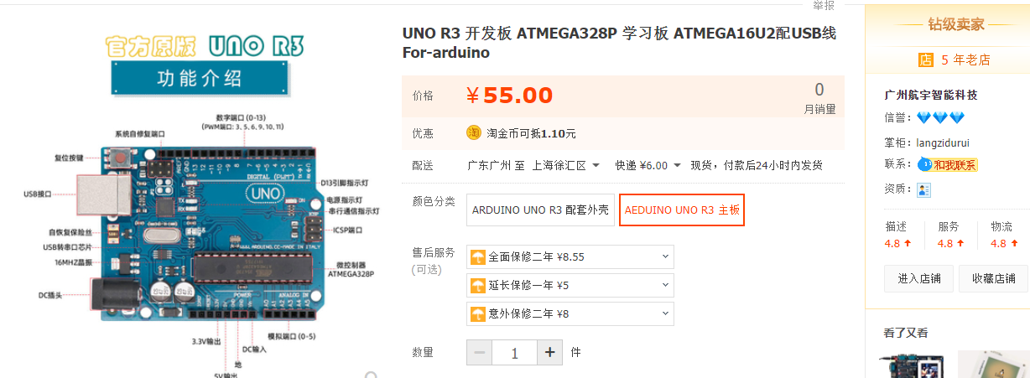

Arduino 兼容版(28) (原版兼容版 2选1 即可,由于本身是开源硬件,所以不影响使用)
https://item.taobao.com/item.htm?spm=a230r.1.14.16.43c817f5RfP5ne&id=638943736968&ns=1&abbucket=17#detail 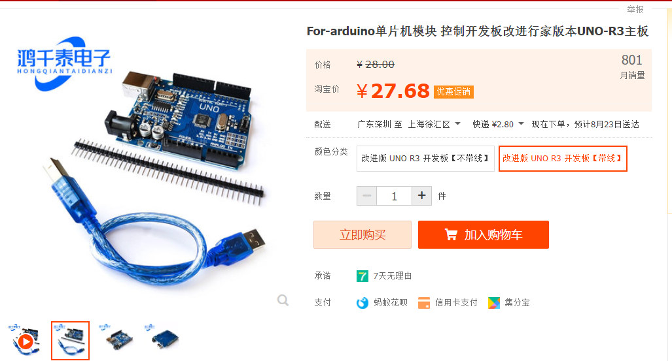
9合1 传感器版本 (必选, 培训教材主要的传感器都集成了,没有接线的痛苦)
https://item.taobao.com/item.htm?spm=a1z09.2.0.0.47772e8d2xPFuH&id=650414382281&_u=k1vmug8f27b
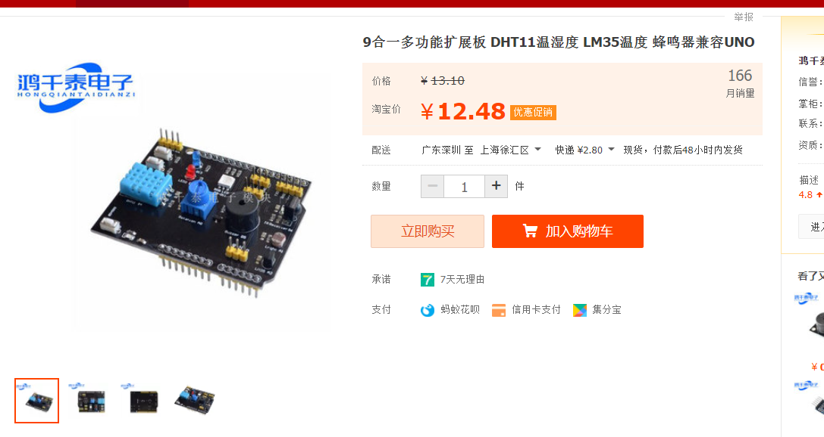
LCD1602 ,带IIC接口转接板.(培训会使用)
https://item.taobao.com/item.htm?spm=a1z09.2.0.0.47772e8d2xPFuH&id=641910995238&_u=k1vmug8cc24
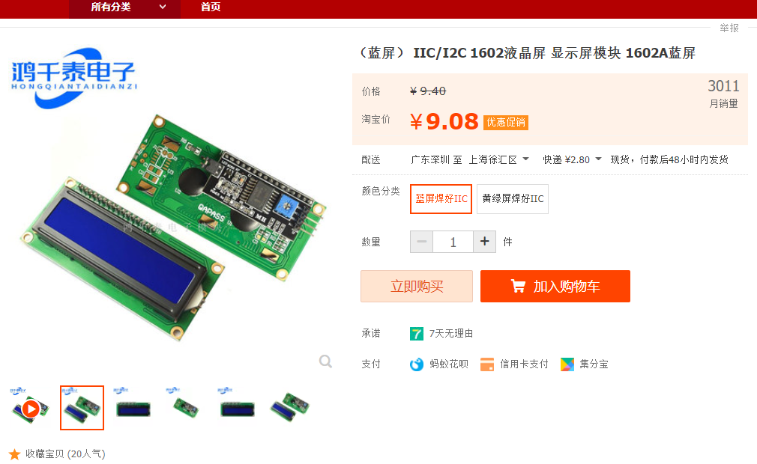
注意,如果已有了下图中的设备, 要买转接板, 还需要自己焊接.
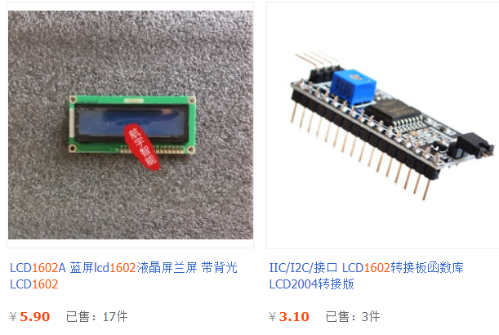

各类杜邦线.(必配:连接显示屏需要4p母对母一根, 所以下面可选 20Cm 母对母(40p) 即可供应 10组同学使用. 其他型号具体视各校情况选配. )
https://item.taobao.com/item.htm?spm=a1z10.3-c.w4002-23539312530.9.6a05309dtW8vOK&id=639487013550
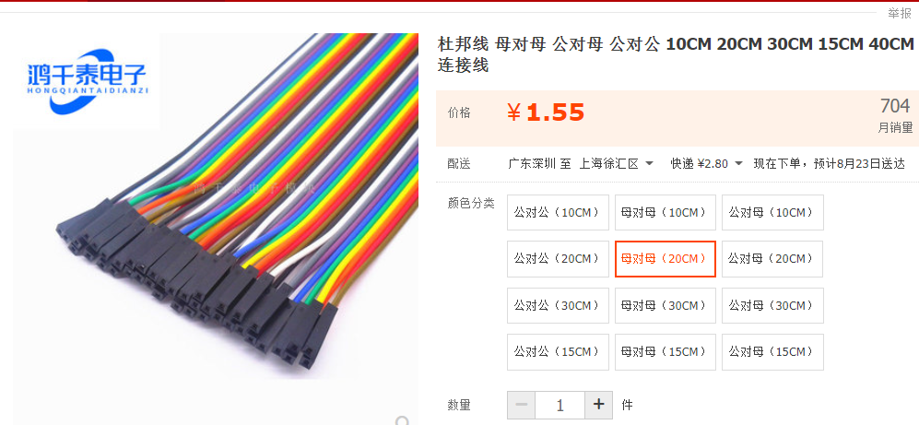

SG90 9g舵机 (必配)
https://item.taobao.com/item.htm?spm=a1z10.3-c.w4002-23539312530.10.3cc7309dQnpN2m&id=641759739267
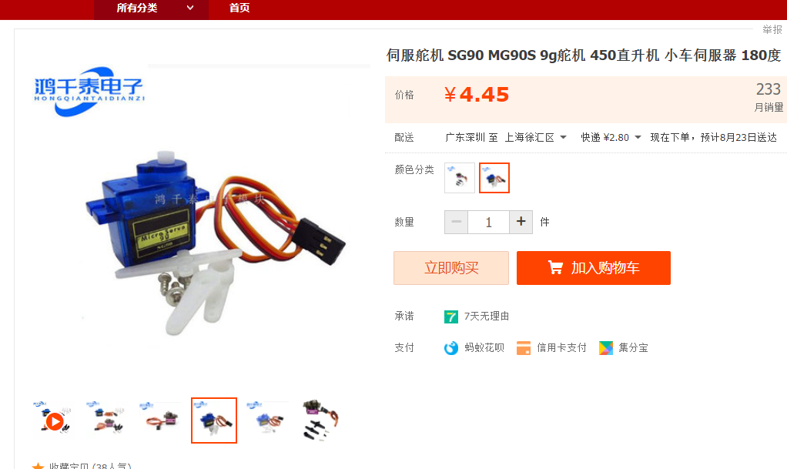

下面列举部分选配件, 这次培训不会涉及,大家可以搜索淘宝后,对于后续会开展应用的内容自行选配. 传感器类型过多,这里没有详细列举.

其他8*8LED等 选配
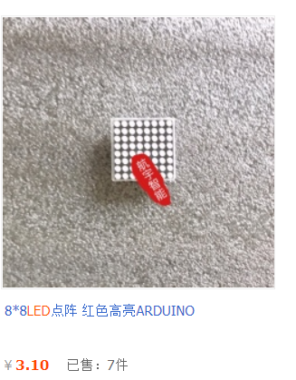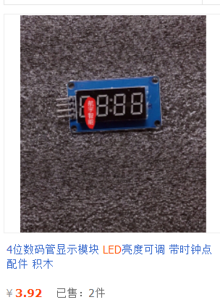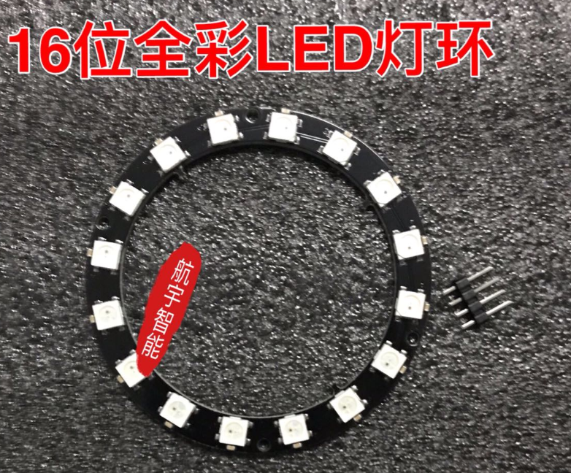

杜邦线 3种不同接口, 10-20cm 足够长了.
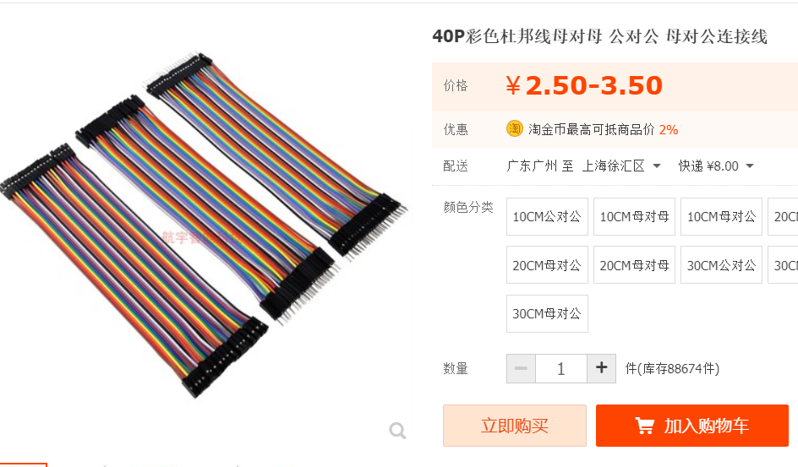

面包板
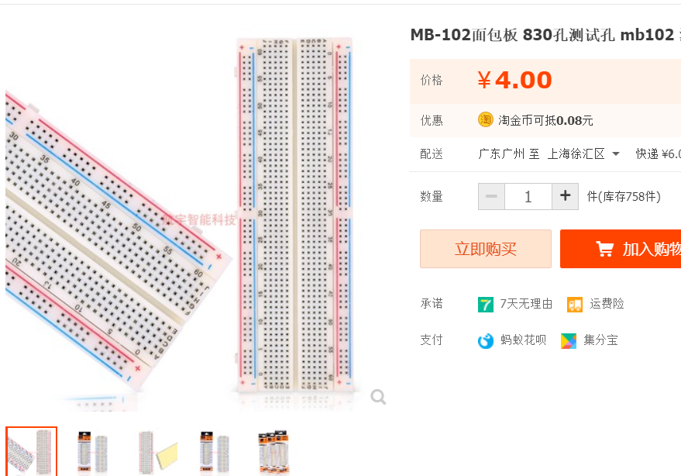
发光LED(选配),建议蓝色
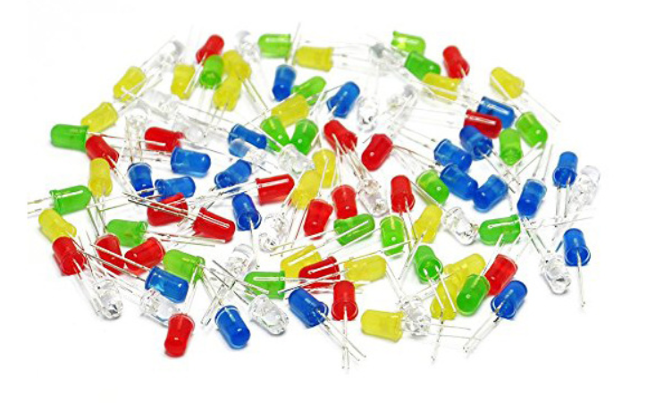

步进电机(选配) 需要配驱动板.
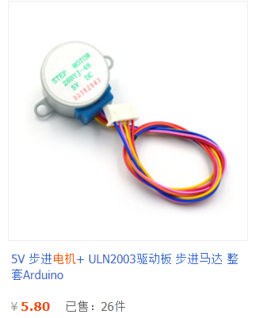
其他各类电机(选配, 注意很多直流/步进电机,需要驱动模块板)
